НАЦІОНАЛЬНИЙ ТЕХНІЧНИЙ УНІВЕРСИТЕТ УКРАЇНИ
«Київський політехнічний інститут імені Ігоря Сікорського»
Факультет інформатики та обчислювальної техніки
Кафедра інформатики та програмної інженерії

Звіт до лабораторної роботи №6

«Компоненти програмної інженерії. Частина 4.»

Прийняв Виконав
Сватко В. В Студент групи ІП-41
“27” жовтня 2026 р. Пономаренко М. О.

Київ – 2026

Лабораторна робота №6
Для будь-якого програмного забезпечення необхідно побудувати не менше 5 звітів про дефект. Для побудови тест кейсів можна використати прикріплений шаблон.
Обране програмне забезпечення: iloveimg.com
Таблиця 1 – Дефект-репорт 1
Defect ID | DR-1
Summary | Назва кнопки по зміні розміру зображення не відповідає логіці
Priority | Низький
Severity | Низький
Environment | Chrome (155.0.8059.85)
Precondition | Користувач завантажив веб-додаток iloveimg. Файли для тестових даних зберігаються в репозиторії за посиланням https://github.com/bumajnici/kpi4_labs/tree/main/test_components
Steps to reproduce | Test Step | Test Data
1 | Обрати "RESIZE IMAGE" у верхній частині сайту
2 | Натиснути кнопку "Select images"
3 | Обрати та відкрити файл із валідним форматом PNG | beluga_cat.jpg
Actual result | На сторінці сайту з'явилась іконка із завантаженим зображенням, параметрами поточного розміру зображення та правою бічною панеллю з інструментарієм, що являє собою дві опції зміни розміру зображення, параметри для цього та великою кнопкою "Resize IMAGES"
Expected result | На сторінці сайту з'явилась іконка із завантаженим зображенням, параметрами поточного розміру зображення та правою бічною панеллю з інструментарієм, що являє собою дві опції зміни розміру зображення, параметри для цього та великою кнопкою "Resize IMAGE"
Attachments | 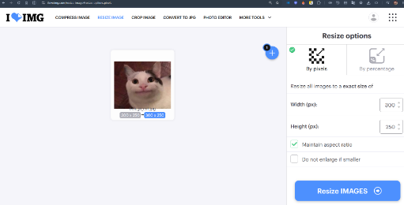

Таблиця 2 – Дефект-репорт 2
Defect ID | DR-2
Summary | Значення ширини приймає негативне значення при спробі змінити розмір зображення
Priority | Середній
Severity | Середній
Environment | Chrome (155.0.8059.85)
Precondition | Користувач завантажив веб-додаток iloveimg. Папка завантажування файлів із браузеру за замовчуванням пуста. Файли для тестових даних зберігаються в репозиторії за посиланням https://github.com/bumajnici/kpi4_labs/tree/main/test_components
Steps to reproduce | Test Step | Test Data
1 | Обрати "RESIZE IMAGE" у верхній частині сайту
2 | Натиснути кнопку "Select images"
3 | Обрати та відкрити файл із валідним форматом JPG | beluga_cat.jpg
4 | Обрати "By pixels" в правій бічній панелі
5 | Деактивувати чекбокс "Maintain aspect ratio"
6 | Ввести в поле "Width (px)" невалідне значення | -200
7 | Натиснути кнопку "Resize IMAGES"
Actual result | Значення відображається таким, яким його було вписано після виходу з режиму редагування текстового поля. Зображення завантажилось із розміром 200х250.
Expected result | Вспливає повідомлення "Invalid value for Width". Кнопка "Resize IMAGES" неактивна, при наведенні курсора на неї вспливає підказка "Please set resize width or height"
Attachments | 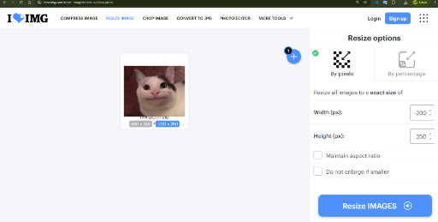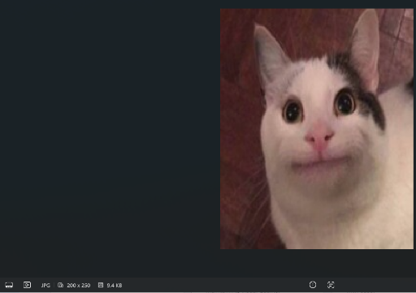

Таблиця 3 – Дефект-репорт 3
Defect ID | DR-3
Summary | Значення висоти приймає негативне значення при спробі змінити розмір зображення
Priority | Середній
Severity | Середній
Environment | Chrome (155.0.8059.85)
Precondition | Користувач завантажив веб-додаток iloveimg. Папка завантажування файлів із браузеру за замовчуванням пуста. Файли для тестових даних зберігаються в репозиторії за посиланням https://github.com/bumajnici/kpi4_labs/tree/main/test_components
Steps to reproduce | Test Step | Test Data
1 | Обрати "RESIZE IMAGE" у верхній частині сайту
2 | Натиснути кнопку "Select images"
3 | Обрати та відкрити файл із валідним форматом JPG | beluga_cat.jpg
4 | Обрати "By pixels" в правій бічній панелі
5 | Ввести в поле "Height (px)" невалідне значення | -250
6 | Натиснути кнопку "Resize IMAGES"
Actual result | Значення відображається таким, яким його було вписано після виходу з режиму редагування текстового поля. Також змінилось значення ширини, додався знак мінус. Зображення завантажилось із розміром 300х250.
Expected result | Вспливає повідомлення "Invalid value for Width". Кнопка "Resize IMAGES" неактивна, при наведенні курсора на неї вспливає підказка "Please set resize width or height".
Attachments | 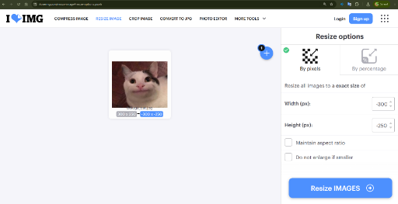

Таблиця 4 – Дефект-репорт 4
Defect ID | DR-3
Summary | Значення ширини приймає негативне значення при спробі зробити кроп зображення
Priority | Середній
Severity | Середній
Environment | Chrome (155.0.8059.85)
Precondition | Користувач завантажив веб-додаток iloveimg. Папка завантажування файлів із браузеру за замовчуванням пуста. Файли для тестових даних зберігаються в репозиторії за посиланням https://github.com/bumajnici/kpi4_labs/tree/main/test_components
Steps to reproduce | Test Step | Test Data
1 | Обрати "CROP IMAGE" у верхній частині сайту
2 | Натиснути кнопку "Select images"
3 | Обрати та відкрити файл із валідним форматом JPG | beluga_cat.jpg
4 | Ввести в поле "Width (px)" невалідне значення | -200
5 | Натиснути кнопку "Crop IMAGE"
Actual result | Логіка застосунку дозволила ввести знак "-", але після його введення він пропав і замість введенного значення в текстовому полі з'явився 0. Зображення завантажилось із розміром 270х200.
Expected result | Введенне значення не стирається. Вспливає повідомлення "Invalid value for Width". Кнопка "Crop IMAGE" неактивна, при наведенні курсора на неї вспливає підказка "Please set resize width or height"
Attachments | 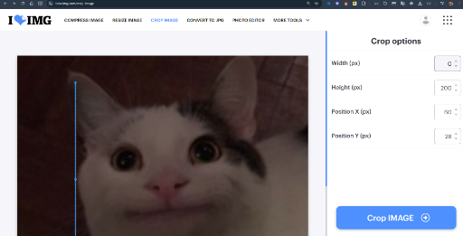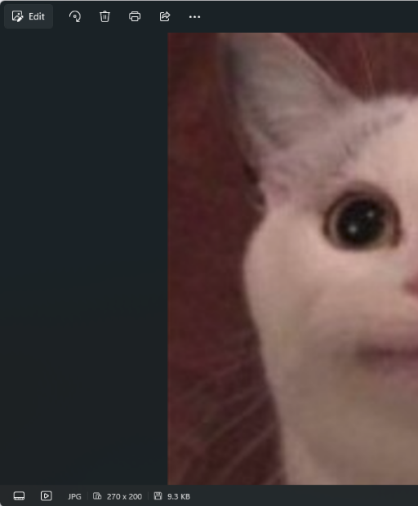

Таблиця 5 – Дефект-репорт 5
Defect ID | DR-3
Summary | Значення висоти приймає негативне значення при спробі зробити кроп зображення
Priority | Середній
Severity | Середній
Environment | Chrome (155.0.8059.85)
Precondition | Користувач завантажив веб-додаток iloveimg. Папка завантажування файлів із браузеру за замовчуванням пуста. Файли для тестових даних зберігаються в репозиторії за посиланням https://github.com/bumajnici/kpi4_labs/tree/main/test_components
Steps to reproduce | Test Step | Test Data
1 | Обрати "CROP IMAGE" у верхній частині сайту
2 | Натиснути кнопку "Select images"
3 | Обрати та відкрити файл із валідним форматом JPG | beluga_cat.jpg
4 | Ввести в поле "Height (px)" невалідне значення | -200
5 | Натиснути кнопку "Crop IMAGE"
Actual result | Логіка застосунку дозволила ввести знак "-", але після його введення він пропав і замість введенного значення в текстовому полі з'явився 0. Зображення завантажилось із розміром 240х225.
Expected result | Введенне значення не стирається. Вспливає повідомлення "Invalid value for Width". Кнопка "Crop IMAGE" неактивна, при наведенні курсора на неї вспливає підказка "Please set resize width or height"
Attachments | 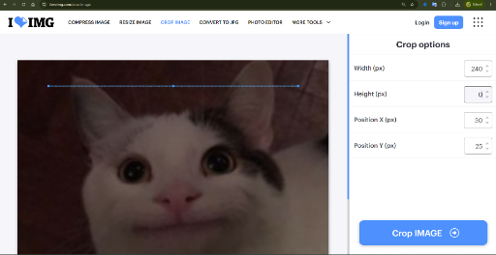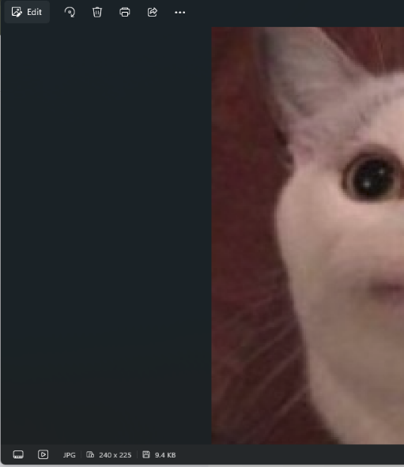

Таблиця 6 – Дефект-репорт 6
Defect ID | DR-4
Summary | Значення позиції по горизонталі некоректно оброблює негативне значення при спробі зробити кроп зображення
Priority | Середній
Severity | Середній
Environment | Chrome (155.0.8059.85)
Precondition | Користувач завантажив веб-додаток iloveimg. Папка завантажування файлів із браузеру за замовчуванням пуста. Файли для тестових даних зберігаються в репозиторії за посиланням https://github.com/bumajnici/kpi4_labs/tree/main/test_components
Steps to reproduce | Test Step | Test Data
1 | Обрати "CROP IMAGE" у верхній частині сайту
2 | Натиснути кнопку "Select images"
3 | Обрати та відкрити файл із валідним форматом JPG | beluga_cat.jpg
4 | Ввести в поле "Position X (px)" невалідне значення | -30
5 | Натиснути кнопку "Crop IMAGE"
Actual result | Логіка застосунку дозволила ввести знак "-", але після його введення він пропав і замість введенного значення в текстовому полі з'явився 0. Зображення завантажилось із розміром 240х200.
Expected result | Введенне значення не стирається. Вспливає повідомлення "Invalid value for Position X". Кнопка "Crop IMAGE" неактивна, при наведенні курсора на неї вспливає підказка "Please set correct value of the position"
Attachments | 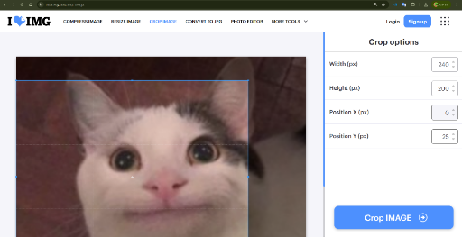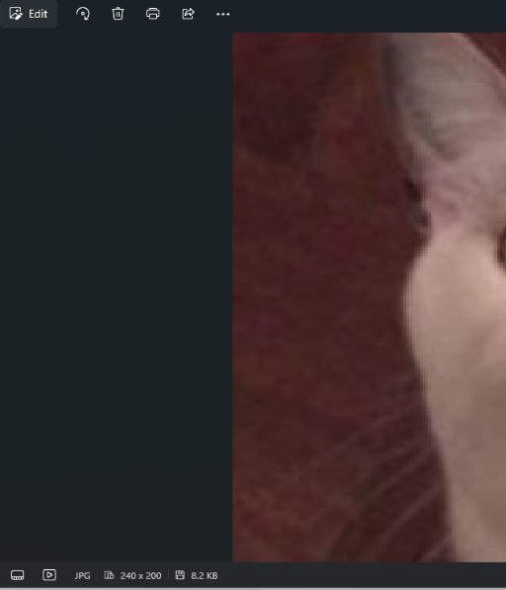

Таблиця 7 – Дефект-репорт 7
Defect ID | DR-4
Summary | Значення позиції по вертикалі некоректно оброблює негативне значення при спробі зробити кроп зображення
Priority | Середній
Severity | Середній
Environment | Chrome (155.0.8059.85)
Precondition | Користувач завантажив веб-додаток iloveimg. Папка завантажування файлів із браузеру за замовчуванням пуста. Файли для тестових даних зберігаються в репозиторії за посиланням https://github.com/bumajnici/kpi4_labs/tree/main/test_components
Steps to reproduce | Test Step | Test Data
1 | Обрати "CROP IMAGE" у верхній частині сайту
2 | Натиснути кнопку "Select images"
3 | Обрати та відкрити файл із валідним форматом JPG | beluga_cat.jpg
4 | Ввести в поле "Position Y (px)" невалідне значення | -25
5 | Натиснути кнопку "Crop IMAGE"
Actual result | Логіка застосунку дозволила ввести знак "-", але після його введення він пропав і замість введенного значення в текстовому полі з'явився 0. Зображення завантажилось із розміром 240х200.
Expected result | Введенне значення не стирається. Вспливає повідомлення "Invalid value for Position Y". Кнопка "Crop IMAGE" неактивна, при наведенні курсора на неї вспливає підказка "Please set correct value of the position"
Attachments | 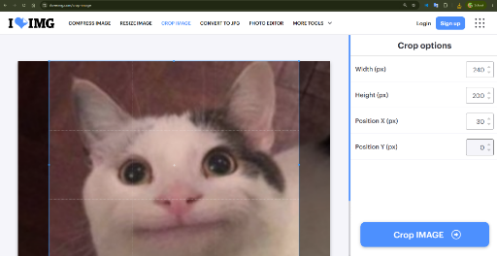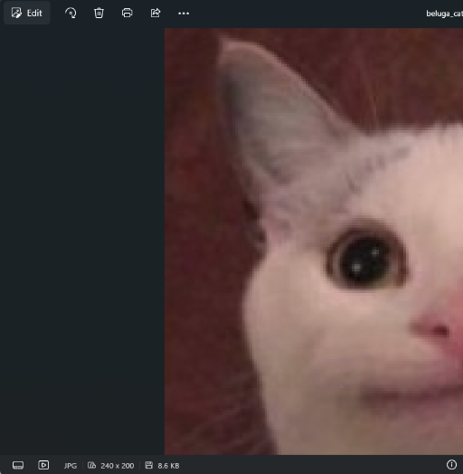

Висновок: У ході виконання лабораторної роботи №5 було закріплено практичні навички з тестування програмного забезпечення та створення тестової документації. Для обраного веб-додатка iloveimg.com було розроблено 6 тест-кейсів за стандартизованим шаблоном відповідно до висунутих вимог. Практично реалізовано 3 функціональні тест-кейси (перевірка конвертації, зміни розміру та кропу зображень), 2 нефункціональні (оцінка адаптивності мобільного інтерфейсу та швидкодії системи) та 1 негативний тест-кейс (валідація некоректних параметрів вводу). У результаті було успішно застосовано методи контролю якості програмного продукту та задокументовано очікувану поведінку системи за різних умов експлуатації.

